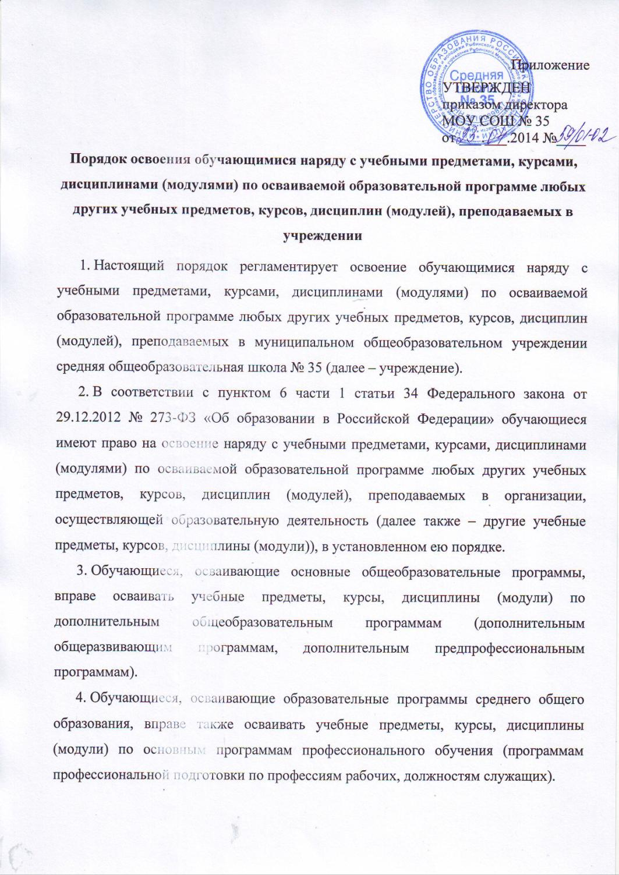
- При освоении других учебных предметов, курсов, дисциплин (модулей) обучающиеся могут осваивать часть образовательной программы или образовательную программу в полном объеме.
- Занятия по другим учебным предметам, курсам, дисциплинам (модулям) проводятся в классе, группе или индивидуально.
- Освоение учебных предметов, курсов, дисциплин (модулей) по программам профессиональной подготовки по профессиям рабочих, должностям служащих в пределах освоения образовательной программы среднего общего образования предоставляется бесплатно.
- Прием на обучение по дополнительным образовательным программам проводится на условиях, определяемых Порядком приема на обучение по дополнительным образовательным программам, а также на места с оплатой стоимости обучения физическими и (или) юридическими лицами.
- Прием для обучения по учебным предметам, курсам, дисциплинам (модулям) по программам профессиональной подготовки по профессиям рабочих, должностям служащих проводится при наличии свободных мест.
- Другими условиями приема для обучения по учебным предметам, курсам, дисциплинам (модулям) по программам профессиональной подготовки по профессиям рабочих, должностям служащих являются:
  - возможность изучения других учебных предметов, курсов, дисциплин (модулей) без ущерба для освоения основной общеобразовательной программы;
  - соблюдение гигиенических требований к максимальной величине недельной образовательной нагрузки.
- Основанием для зачисления на обучение по учебным предметам, курсам, дисциплинам (модулям) по программам профессиональной подготовки по профессиям рабочих, должностям служащих являются:
- заявление обучающегося, согласованное с его родителями (законными представителями);
- приказ директора учреждения.
- Прием заявлений и зачисление производится, как правило, до начала учебного года.
- Текущий контроль успеваемости, промежуточная и итоговая аттестация обучающихся, осваивающих другие учебные предметы, курсы, дисциплины (модули), производятся в общем порядке.

